晶体管电路设计

第二章

1. 放大的电路设计
2. 确定电源电压
3. 选择晶体管
4. 确定发射极电流的工作点
5. 确定Rc与Re
6. 基极偏置电路的设计
7. 确定耦合电容C1与C2
8. 确定电源去耦电容C3与C4
9. 放大电路的性能
10. 输入阻抗

用在信号源上连接串联电阻Rs、由串联电阻两端的振幅us与ui之差来求输入阻抗的方法。

1. 输出阻抗

在输出端接上负载电阻RL来测量输出振幅uo，然后与无负载（RL≈∞）时的输出振幅做比较来求输出阻抗的方法。输出阻抗高，容易受到作为负载所接电路的影响。

1. 放大倍数与频率特性
2. 高频截止频率
3. 高频晶体管
4. 频率特性不扩展的理由

密勒效应：在基极端来看Cbc时，可以将Cbc看成具有（1+Av）倍的电容器。

在晶体管的数据表中，往往以Cbc和rb（基极串联电阻）的乘积来表示（记作Cb·rbb'，单位为s）。显然Cbc·rb越小，表示高频特性越好。通常，低频晶体管为数十至数百皮秒，高频晶体管为数皮秒至数十皮秒。

1. 提高放大倍数的手段

增加发射极旁路电容

1. 噪声电压特性
2. 总谐波失真率
3. 共发射极应用电路
4. 使用NPN晶体管与负电源的电路
5. 使用PNP晶体管与负电源的电路
6. 使用正负电源的电路
7. 低电源电压、低损耗电流放大电路
8. 两相信号发生电路
9. 低通滤波器电路

在集电极电阻Rc上并联一个电容C，因此频率越高，集电极的负载电阻就越小，电路的电压增益就下降。截止频率fc=1/(2πC\*Rc)

1. 高频增强电路(高通滤波器)

在发射极电阻上并联一个电容C，截止频率fc=1/(2πC\*Re)

1. 高频宽带放大电路
2. 140MHz频带调谐放大电路

将共发射极放大电路的集电极换成LC并联谐振电路。在谐振频率f0时，由外部看到的阻抗无限大；而在其他频率时，阻抗就变小。

1. 增强输出电路
2. 观察射极跟随器的波形

1、与输入相同的输出信号

2、不受负载电阻的影响，可以认为射极跟随器的输出阻抗为零。

二、电路设计

1、确定电源电压

2、选择晶体管

3、晶体管集电极损耗的计算

4、决定发射极电阻Re的方法

5、偏置电路的计算

6、电容C1~C4的计算

三、射极跟随器的性能

1、输入输出阻抗

2、输出负载加重的情况

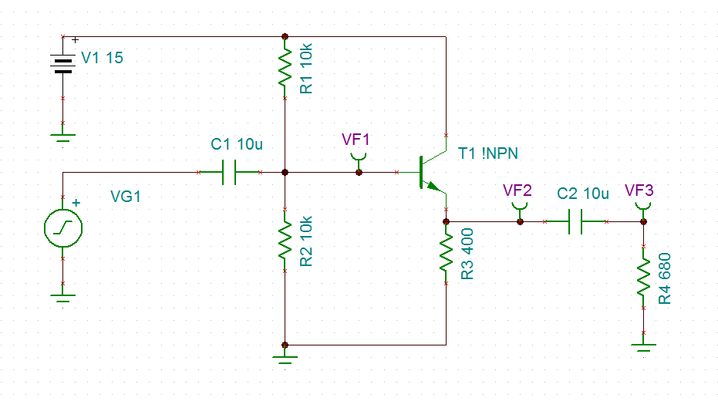

图1

使用发射极负载电阻的射极跟随器，在取出很大电流（接上阻抗低的负载）时，输出波形的复侧被截去，可以减小Re。

1. 推挽型射极跟随器

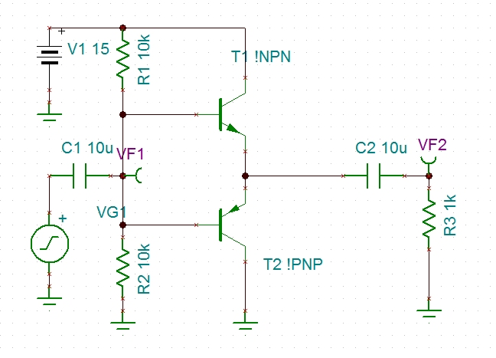

图2

1. 改进后的推挽型射极跟随器

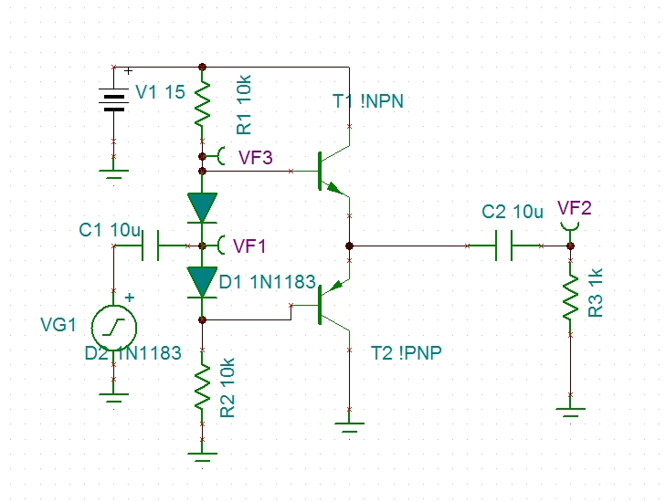

图3

如图2和图3，在输出从状态总有一个晶体管是截止的电路称为B类放大电路，图1晶体管常进行工作的电路称为A类放大电路。

5、振幅频率特性

6、噪声及总谐波失真率

四、射极跟随器的应用电路

1、使用NPN晶体管与负电源的射极跟随器

2、使用PNP晶体管与负电源的射极跟随器

3、使用正负电源的射极跟随器

4、使用恒流负载的射极跟随器

5、使用正负电源的推挽型射极跟随器

6、二级直接连接型推挽射极跟随器

7、OP放大器与射极跟随器的组合

8、OP放大器与推挽射极跟随器的组合（之一）

9、OP放大器与推挽射极跟随器的组合（之二）

第四章 小型功率放大器的设计与制作

一、功率放大电路的关键问题

1、电压放大与电流放大

2、简单推挽电路

3、对交越失真进行修正

4、防止热击穿

5、抑制静态电流随温度的变动

6、实际的电路设计

二、小型功率放大器的设计方法

1、电路规格

2、确定电源电压

3、共发射极放大电路的工作点

4、决定放大倍数的部分

5、射极跟随器的偏置电路

6、射极跟随器的功率损耗

7、输出电路周边的元件

三、小型功率放大器的性能

1、电路的调整

2、电路工作波形

3、音频放大器的性能

四、小型功率放大器的应用电路

1、用PNP晶体管制作的偏置电路

2、由PNP晶体管进行电压放大的电路

3、微小型功率放大器

第五章 功率放大器的设计与制作